

**Ophemelen: iemand op een overdreven manier complimenten geven.**

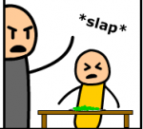

**Kleineren: over iemand praten alsof hij niets waard is.**